DOCUMENTAȚIE PENTRU OBȚINEREA AVIZULUI DE MEDIU CONFORM
ANEXEI NR. 5. E
DIN LEGEA NR. 292/2018

pentru realizarea obiectivului de investiții:

DESFIINȚARE POD EXISTENT PE VALEA CĂPUȘ ȘI RECONSTRUIRE POD NOU PE ACELAȘI AMPLASAMENT, STRADA FESER, COMUNA GILĂU, JUD. CLUJ

BENEFICIAR : Primăria Comunei Gilău
PROIECTANT:
SC GG TEHNIC PROIECT SRL
Sediul social: Str. Ștefan cel Mare, nr.147, bl.11, ap.4 Sibiu
Punct de lucru: Str. Borhanci, nr.60, ap.10 Cluj-Napoca
Tel: 0748671702
Email: vggtehnicproiect@gmail.com
CIF:RO35223897; J32/1096/11.11.2015
IBAN: RO57TREZ5765069XXX019631 Trezorerie Mun. Sibiu

NR. PROIECT : G05/CJ-2021

MEMORIU DE PREZENTARE

pentru obținerea avizului de mediu întocmit conform anexei nr. 5 E din legea 292/2018

DENUMIREA OBIECTIVULUI DE INVESTITIE
DESFIINȚARE POD EXISTENT PE VALEA CĂPUȘ ȘI RECONSTRUIRE POD NOU PE ACELAȘI AMPLASAMENT, STRADA FESER, COMUNA GILĂU, JUD. CLUJ

TITULAR
- Numele:
PRIMARIA COMUNEI GILAU
- Adresa postala:
Strada: Principală, nr. 723
Localitate: Gilău
Reprezentanți legali/Responsabil proiect:
Primar – Gelu Topan

DESCRIEREA CARACTERISTICILOR FIZICE ALE INTREGULUI PROIECT
- Rezumat al proiectului
În cadrul proiectului DESFIINȚARE POD EXISTENT PE VALEA CĂPUȘ ȘI RECONSTRUIRE POD NOU PE ACELAȘI AMPLASAMENT, STRADA FESER COMUNA GILĂU, JUD. CLUJ se va realiza un pod cu structura compusa otel-beton cu grinzi metalice înglobate în beton peste râul Căpuș în intravilanul Comunei Gilău, județul Cluj în locul podului existent.
Podul existent are o lungime totala a suprastructurii de 17.18 m cu doua deschideri inegale una fiind de aproximativ 10.57 m, iar cealaltă de aproximativ 4.50m. Lățimea totală a suprastructurii este de 2.62 m iar partea carosabilă este de 2.40m, intre parapetele pietonale.
Nu se cunoaște vechimea podului, dar se estimează că a fost construit în urmă cu minim 15-20 ani în regie proprie de către localnici, fără un proiect avizat.
Podul a fost expertizat de către expertul tehnic atestat pentru cerințele A4, B2, D – Poduri, ing. Cervinschi Ioan, iar datorita numeroaselor degradări la suprastructură, la infrastructură precum și datorita gabaritului redus care nu corespunde clasei tehnice V aferente străzii Feser se propune demolarea acestuia și construirea unui pod nou conform normativelor în vigoare.

Soluția tehnică presupune următoarele activități:
- Relocarea/protejarea rețelelor adiacente podului pe perioada de execuție (gaz și alte rețele daca exista);
- Protejarea conductei de gaz, amplasata in amonte;
- Realizarea unor rampe de acces in albie si a unui podeț provizoriu pt traficul de șantier.
- Demolarea podului prin procedee mecanice și manuale (suprastructura și infrastructura precum și o parte din apărările de mal);
- Realizarea fundațiilor culeelor;
- Realizarea zidului de garda și a zidurilor întoarse în vederea racordării culeelor cu drumul existent.
- Montarea grinzilor metalice cu macaraua în funcție de tehnologia de executie a constructorului
- Realizarea suprastructurii prin montarea predelelor, realizarea eșafodajelor, cofrarea grinzilor parapet respectiv armarea și turnarea betonului C35/45;
- Realizarea apărărilor de mal prin intermediul unor aripi din beton armat care se vor racorda la culeele proiectate, respectiv la zidul existent.
- Realizarea unei grinzi din beton armat in fata fundației zidului existent, precum si cămășuirea elevației acestuia prin torcretare.
- Amenajarea albie cu pereu din piatra uscata având în vedere viteza mare a apei la debite mari care produce afuieri în zona fundațiilor și realizarea unor pinteni din beton în amonte și aval;
- Realizarea rampelor de acces pe pod cu toate lucrările conexe: placi de racordare, umpluturi, sistem rutier pe străzi, racordarea trotuarelor existente la trotuarele podului, montarea de guri de scurgere etc;
- Realizarea caii pe pod prin montarea bordurilor, realizarea trotuarului, montarea tuburilor de PVC în trotuarele podului în vederea relocării rețelelor existente în zona podului, realizarea hidroizolației, realizarea rosturilor de dilatare cu sistemul de acoperire a rostului precum și realizarea straturilor asfaltice pe pod.
- Realizarea consolei metalice sub trotuarul din partea amonte în vederea relocării definitive a rețelelor existente;
- Relocarea definitiva a tuturor rețelelor existente în zona podului;
- Lucrări de siguranța rutiera prin realizarea de parapeți metalici pe pod și rampele de acces;
- Lucrări de semnalizare rutieră;
- Lucrări pentru protecția mediului prin așternerea de pământ vegetal și protejarea arborilor din zona lucrărilor.
Indicatori tehnici privind solutia tehnica:
- Lungime pod: 17,10m din care 16.00m lungimea grinzilor, 2x5cm rosturi de dilatație respectiv 2x0.50m ziduri de garda culei;
- Numărul deschiderilor si lungimea: 1 deschidere cu lungimea de 15.50m;
- Lumina podului: 15.00m
- Înălțimea de scurgere a apei sub pod in ax (Q1%): 2.15m;
- Lățime totala pod: 5.93m;
- Parte carosabila pod: 4.00m;
- Trotuare pod: 1 x1.43m din care: 18cm bordura înalta pentru protecție, 25cm grinda de parapet pietonal, respectiv 1.00m zona pietonala;
- Grindă parapet H4b : 1 x 0.50 m.
- Calea pe pod:
  - 2x4 cm – Straturi de mixtura asfaltica MAP16
  - 3 cm – Mortar asfaltic pentru protecție hidroizolație
  - 1 cm – Membrana hidroizolație pentru poduri
- Structura trotuare:
  - 3 cm – Strat din mixtură asfaltică BA8
  - 20 cm – Beton de umplutura C12/15
  - 3 buc – Tuburi de PVC DN110mm pentru utilități
- Fișă tehnică pod:
Schema statică: | Grinzi simplu rezemate
Numărul de deschideri și lungimea lor: | 1 x 15.50m
Lumina podului: | 15.00 m
Lungimea grinzilor: | 16.00 m
Tipul grinzilor: | 7 buc – grinzi metalice HEA500
Predale: | 6 rânduri 0.6x1.0x0.07m
Tip beton suprastructura: | C35/45
Lățimea părții carosabile: | 4.00 m
Lățimea trotuarului: | 1.00 m
Grinda parapetului: | 1 x 0.25m, 1 x 0.50m
Borduri înalte: | 1 x 0.18 m
Lățimea totală a podului: | 5.93 m
Lungimea totala a podului: | 17.10 m
Infrastructura: | 2 culei monolite cu fundare directa
Oblicitate pod: | Fără oblicitate

- Structura de rezistenta a suprastructurii (Tablier): Structura compusa otel-beton realizata astfel:
  - 7 grinzi metalice HEA 500 cu lungimea de 16.00m, dispuse la o distanta interax de 70cm
  - 6 rânduri de predale prefabricate din beton armat 0.60x1.00x0.07m
  - Beton armat C35/45 realizat intre grinzile metalice precum si deasupra acestora cu cel puțin 10 cm. Dala din beton armat se va realiza in profilul proiectat al podului in dreptul partii carosabile (profil cu pantă unică) cu panta de 2.50%
- Infrastructura podului: Se va realiza prin intermediul a doua culei cu următoarele caracteristici:
  - Fundație directă realizată din 2 blocuri de beton astfel: 1 bloc din beton C20/25 l x h 3.00 x 1.75m și 1 bloc din beton C25/30 l x h 2.40 x 1.50m.
  - Elevația culeei va fi realizată din beton C30/37, armat cu bare din oțel B500S.
  - Bancheta de rezemare + zid de garda din beton armat C35/45.
In spatele culeelor se va realiza dren din piatra bruta care va fi învelita într-un filtru din geotextil.
- Racordări cu malurile si cu străzile adiacente:
  - In lungul cursului de apa podul se va racorda la malurile existente prin intermediul unor aripi din beton armat care vor avea următoarele lungimi:
    - Amonte mal stâng: L1=8.00m;
    - Amonte mal drept: L2=8.00m;
    - Aval mal stâng: L3=4.00m ;
    - Aval mal drept: L4=16.00m.
  - Pe rampele de acces, în spatele zidurilor de gardă ale culeelor se va realiza un strat din agregate naturale stabilizate cu ciment cu o grosime de 0.50m și o lățime de 2.50m, peste care se vor așterne straturile din mixturi asfaltice.
  - Rampele de acces pe pod se vor realiza cu următorul sistem rutier in partea carosabila:
    - 4 cm strat de uzura BA16
    - 6 cm strat de legătura BAD22.4
    - 20 cm strat de bază din agregate naturale stabilizate cu ciment;
    - 30 cm strat de fundație din balast;
    - Umplutura din materiale locale corespunzătoare pentru umpluturi.
  - În zonele în care sistemul rutier nu va fi afectat de realizarea lucrărilor, se vor freza 4-10 cm straturile de mixturi asfaltice existente și se vor așterne cele 2 noi straturi asfaltice pentru aducerea la cotă proiectată.
  - Pe malul stâng amonte, se va realiza o platformă asfaltată cu următorul sistem rutier :
    - 4 cm strat de uzura BA16
    - 6 cm strat de legătura BAD22.4
    - 15 cm strat de bază din agregate naturale stabilizate cu ciment;
    - Pietruire existentă.
  - Trotuarul existent pe malul drept se va racorda la trotuarul podului și se va realiza din materiale similare, și anume:
    - 3 cm strat de uzura BA8
    - 10 cm strat din beton C12/15
    - 10 cm strat de fundație din balast;
  - Scurgerea apelor in zona rampelor se va realiza prin intermediul unor guri de scurgere cu grătare metalice dispuse in punctele de minim care vor deversa prin aripile podului. De asemenea, se va asigura descărcarea rigolei carosabile existente pe malul stâng amonte cu ajutorul unui tub corugat Dn400mm.
  - Se va monta parapet metalic tip N2 pe aripile podului și pe rampe cf. Plan de situație.
  - Se va realiza semnalizarea rutieră.
- Amenajare albie:
  - Se vor realiza aripi din beton armat cu o înălțime a elevațiilor de 3.00 m, amonte și aval pe ambele maluri.
  - Pentru a proteja fundațiile culeelor și ale aripilor de afuierile rezultate la debite mari, se va realiza un pereu din piatra brută cu beton cu grosimea de 25 cm dispuse pe un strat de balast de 15 cm pe o lungime totala (inclusiv sub pod) de: 30.70m
  - In amonte si aval de pereu se vor realiza pinteni din beton cu lățimea de 0.60m si adâncimea de 1.20m, iar in fata pintenilor se vor realiza risberme din piatra bruta.
  - Pentru protecția zidului de sprijin existent pe stradă pe malul stâng în aval de pod, se va realiza o grindă din beton armat C25/30 cu o lățime de 0.60m și o adâncime de 1.20m în fața fundațiilor existente pe o lungime totală de 40.00m. Aceasta se va executa tronsonat.
  - De asemenea, elevațiile zidului existent se vor cămășui prin torcretare.
  - La capetele aripilor proiectate pe ambele maluri în amonte și pe malul drept în aval se vor realiza sferturi de con din anrocamente pentru racordarea la taluzul natural.
  - Albia se va decolmata pe o lungime de cca. 25.00m în amonte și 12.00 m în aval, distanțe măsurate de la pintenii din beton ai pereului.
- Relocare utilități pe pod: Având in vedere obiectul investiției si anume de a realiza un pod nou cu un trotuar respectând normele tehnice in vigoare se impune relocarea/protejarea conductei adiacente podului astfel:
    - In perioada de execuție acestea se vor relocat in amonte sau/si aval de pod pentru a permite execuția lucrărilor
    - După finalizarea lucrărilor, conducta de gaz se va monta in structura metalica cu protecție inclusa de sub trotuarul amonte care va avea lățimea de 60cm si înălțimea de 43cm.
    - Având in vedere faptul ca prezenta documentație se realizează la faza de SF prin obținerea avizelor de la deținătorii de utilități se vor stabili cu exactitate poziția fiecărei rețele/conducte. Pe baza avizelor se va întocmi proiect de specialitate în vederea realizării relocării conductei de gaz existente.
- Lucrări provizorii necesare:
    - Realizarea unor variante de circulație alternative având in vedere faptul ca singura varianta posibila pentru realizarea investiție este de închiderea traficului in totalitate. Acestea se vor stabili pe baza unui proiect de management al traficului in perioada de execuție a lucrărilor. Pentru realizarea acestei activității se vor obține toate avizele necesare.
    - Realizarea unei rampe de acces în albie realizată prin demolarea pereului existent pe malul stâng amonte.
    - Devierea cursului de apa lângă malul drept când se lucrează pe malul stâng si invers prin realizarea unor umpluturi din materiale locale.
    - Realizarea unei traversări provizorii peste cursul de apa in perioada de execuție care sa permită circulația de pe un mal pe altul a muncitorilor/utilajelor ușoare etc.

- Justificarea necesitatii proiectului
Necesitatea investiției
Conceptul modern privind dezvoltarea economica și sociala a unei zone pleacă de la premise ca starea și dezvoltarea infrastructurii de transporturi se constituie ca principal suport pentru viitoarea creștere economica și dezvoltare în toate sectoarele.
Proiectul se înscrie în cadrul investițiilor destinate infrastructurilor pentru transporturi ca suport pentru dezvoltarea integrată a satelor și orașelor în vederea dezvoltării durabile.
Realizarea unui pod nou peste râul Căpuș pe Strada Feser, conduce la creșterea siguranței rutiere în exploatarea a străzii Feser, având în vedere ca podul existent nu are o lățime corespunzătoare și nu are trotuare, iar conform expertizei tehnice acesta se afla într-o stare critică și nu asigura condițiile minime de siguranță a circulației.
Dezvoltarea infrastructurii pentru transport în Comuna Gilău i se acordă un rol prioritar, acesta servind unui dublu scop: îmbunătățirea infrastructurii fizice de bază în spațiul rural și accesul la serviciile publice de baza pentru populația comunei.
In prezent circulația se desfășoară pe un pod existent care conform expertizei tehnice trebuie demolat și reconstruit unul nou având în vedere faptul că reprezintă un pericol pentru circulația rutiera și pietonala.
Toate cele prezentate mai sus împreuna cu analiza realizata în detaliu în expertiza tehnica impun întocmirea prezentei documentației în faza de S.F. conform HG 907/2016, în vederea aducerii infrastructurii rutiere la parametrii corespunzători unei circulații normale, în conformitate cu standardele și normele tehnice de proiectare pentru clasa și categoria tehnica a străzii pe care se afla lucrările proiectate. În paralel cu acest demers de realizarea unui pod nou în locul celui existent în Comuna Gilău, pe strada Feser, sunt necesare lucrări pentru relocarea rețelelor existente în zona podului. Acestea se vor proteja în faza de execuție și se vor reloca definitiv după finalizarea lucrărilor la noul pod.
Scopul principal este de a asigura condiții superioare de circulație rutiera și pietonala pe Strada Feser în intravilanul Comunei Gilău. De asemenea prin realizarea investiției se vor genera și efecte secundare benefice cum ar fi: îmbunătățire situației sociale și economice a locuitorilor din zonele rurale prin legarea acestora la rețeaua de drumuri publice naționale.
Se va realiza creșterea pieței agricole, a investițiilor locale, îmbunătățirea stării de sănătate etc.
Oportunitatea investiției
Dezvoltarea infrastructurii rutiere prin realizarea unui pod nou în locul celui existent peste râul Căpuș pe Strada Feser este absolut necesara permițând accesul și transporturile specifice în zona, în condiții de siguranța sporita conform reglementărilor în vigoare pentru circulația pietonala și rutiera. Realizarea lucrărilor de arta va fi obligatoriu cuplata cu lucrările aferente străzii Feser precum și cu specificul local, care va asigura accesul spre proprietățile din zona în condiții de confort asemănătoare cu cele din localitățile Comunității Europene. În același timp lucrările de poduri trebuie sa asigure condiții de scurgere a apelor traversate simultan cu protecția malurilor în amonte și aval de pod, pe lungimi care să permită o exploatare îndelungată a lucrării noi, fără pericol de afuieri ale fundațiilor, spălări de albie sau ale rampelor de acces.
- Valoarea investitiei
Valoarea de investitie este de aproximativ 2 milioane RON.
- Perioada de implementare propusa
Perioada in care se aproximeaza ca se vor executa lucrarile este de 12 luni (perioada efectiva de execuție a lucrărilor).
- Planse reprezentand limitele amplasamentului proiectului inclusiv orice suprafata de teren solicitata pentru a fi folosita temporar.
În vederea îmbunătăţirii condiţiilor de circulaţie auto și pietonală în localitatea Gilău, judeţul Cluj, Primăria comunei Gilău a inițiat acțiunea de realizare a proiectului „DESFIINȚARE POD EXISTENT PE VALEA CĂPUȘ și RECONSTRUIRE POD NOU PE ACELAȘI AMPLASAMENT, STRADA FESER, COMUNA GILĂU, JUD. CLUJ ”.
Amplasamentul prezentului proiect se află în intravilanul loc. Gilău, comuna Gilău. Lucrările urmează a se realiza peste cursul de apă Căpuș, pe strada Feser din localitate. În prezent, trecerea de pe un mal pe celălalt al cursului de apă se face pe un pod existent ce nu prezintă siguranță în exploatare.
Comuna Gilău este situată în partea centrală a județului Cluj la distanță de 15 km înspre vest față de municipiul Cluj-Napoca fiind traversată de la est către vest de drumul național și european DN 1 (E60).
Râul Căpuș este un curs de apă, afluent al râului Someșul Mic.
Coordonate amplasament :
Curs de apa | Amplasare pod | Mal | Coordonate STEREO 70 |  | Debit Q₁% / Q₅%
 |  |  | X(Est) | Y(Nord) | 213 mc/s  108 mc/s
Raul Căpuș  II.1.31.10 | Strada Feser, intravilan Gilău | Mal stang amonte pod | 377118.9 | 585389.5
 |  | Mal stang aval pod | 377124.9 | 585389.5
 |  | Mal drept amonte pod | 377118.8 | 585373.5
 |  | Mal drept aval pod | 377124.9 | 585373.5

Planul de situatie unde se regasesc limitele de proprietate sunt prezentate in partea desenata anexata.
- Formele fizice ale proiectului (planuri, cladiri, alte structuri, materiale de constructii)
- SOLUȚIA PROIECTATĂ
Soluția tehnică presupune următoarele activități:
- Relocarea/protejarea rețelelor adiacente podului pe perioada de execuție (gaz și alte rețele daca exista);
- Protejarea conductei de gaz, amplasata in amonte;
- Realizarea unor rampe de acces in albie si a unui podeț provizoriu pt traficul de șantier.
- Demolarea podului prin procedee mecanice și manuale (suprastructura și infrastructura precum și o parte din apărările de mal);
- Realizarea fundațiilor culeelor;
- Realizarea zidului de garda și a zidurilor întoarse în vederea racordării culeelor cu drumul existent.
- Montarea grinzilor metalice cu macaraua în funcție de tehnologia de executie a constructorului
- Realizarea suprastructurii prin montarea predelelor, realizarea eșafodajelor, cofrarea grinzilor parapet respectiv armarea și turnarea betonului C35/45;
- Realizarea apărărilor de mal prin intermediul unor aripi din beton armat care se vor racorda la culeele proiectate, respectiv la zidul existent.
- Realizarea unei grinzi din beton armat in fata fundației zidului existent, precum si cămășuirea elevației acestuia prin torcretare.
- Amenajarea albie cu pereu din piatra uscata având în vedere viteza mare a apei la debite mari care produce afuieri în zona fundațiilor și realizarea unor pinteni din beton în amonte și aval;
- Realizarea rampelor de acces pe pod cu toate lucrările conexe: placi de racordare, umpluturi, sistem rutier pe străzi, racordarea trotuarelor existente la trotuarele podului, montarea de guri de scurgere etc;
- Realizarea caii pe pod prin montarea bordurilor, realizarea trotuarului, montarea tuburilor de PVC în trotuarele podului în vederea relocării rețelelor existente în zona podului, realizarea hidroizolației, realizarea rosturilor de dilatare cu sistemul de acoperire a rostului precum și realizarea straturilor asfaltice pe pod.
- Realizarea consolei metalice sub trotuarul din partea amonte în vederea relocării definitive a rețelelor existente;
- Relocarea definitiva a tuturor rețelelor existente în zona podului;
- Lucrări de siguranța rutiera prin realizarea de parapeți metalici pe pod și rampele de acces;
- Lucrări de semnalizare rutieră;
- Lucrări pentru protecția mediului prin așternerea de pământ vegetal și protejarea arborilor din zona lucrărilor.
Indicatori tehnici privind solutia tehnica:
- Lungime pod: 17,10m din care 16.00m lungimea grinzilor, 2x5cm rosturi de dilatație respectiv 2x0.50m ziduri de garda culei;
- Numărul deschiderilor si lungimea: 1 deschidere cu lungimea de 15.50m;
- Lumina podului: 15.00m
- Înălțimea de scurgere a apei sub pod in ax (Q1%): 2.15m;
- Lățime totala pod: 5.93m;
- Parte carosabila pod: 4.00m;
- Trotuare pod: 1 x1.43m din care: 18cm bordura înalta pentru protecție, 25cm grinda de parapet pietonal, respectiv 1.00m zona pietonala;
- Grindă parapet H4b : 1 x 0.50 m.
- Calea pe pod:
  - 2x4 cm – Straturi de mixtura asfaltica MAP16
  - 3 cm – Mortar asfaltic pentru protecție hidroizolație
  - 1 cm – Membrana hidroizolație pentru poduri
- Structura trotuare:
  - 3 cm – Strat din mixtură asfaltică BA8
  - 20 cm – Beton de umplutura C12/15
  - 3 buc – Tuburi de PVC DN110mm pentru utilități
- Fișă tehnică pod:
Schema statică: | Grinzi simplu rezemate
Numărul de deschideri și lungimea lor: | 1 x 15.50m
Lumina podului: | 15.00 m
Lungimea grinzilor: | 16.00 m
Tipul grinzilor: | 7 buc – grinzi metalice HEA500
Predale: | 6 rânduri 0.6x1.0x0.07m
Tip beton suprastructura: | C35/45
Lățimea părții carosabile: | 4.00 m
Lățimea trotuarului: | 1.00 m
Grinda parapetului: | 1 x 0.25m, 1 x 0.50m
Borduri înalte: | 1 x 0.18 m
Lățimea totală a podului: | 5.93 m
Lungimea totala a podului: | 17.10 m
Infrastructura: | 2 culei monolite cu fundare directa
Oblicitate pod: | Fără oblicitate

- Structura de rezistenta a suprastructurii (Tablier): Structura compusa otel-beton realizata astfel:
  - 7 grinzi metalice HEA 500 cu lungimea de 16.00m, dispuse la o distanta interax de 70cm
  - 6 rânduri de predale prefabricate din beton armat 0.60x1.00x0.07m
  - Beton armat C35/45 realizat intre grinzile metalice precum si deasupra acestora cu cel puțin 10 cm. Dala din beton armat se va realiza in profilul proiectat al podului in dreptul partii carosabile (profil cu pantă unică) cu panta de 2.50%
- Infrastructura podului: Se va realiza prin intermediul a doua culei cu următoarele caracteristici:
  - Fundație directă realizată din 2 blocuri de beton astfel: 1 bloc din beton C20/25 l x h 3.00 x 1.75m și 1 bloc din beton C25/30 l x h 2.40 x 1.50m.
  - Elevația culeei va fi realizată din beton C30/37, armat cu bare din oțel B500S.
  - Bancheta de rezemare + zid de garda din beton armat C35/45.
In spatele culeelor se va realiza dren din piatra bruta care va fi învelita într-un filtru din geotextil.
- Racordări cu malurile si cu străzile adiacente:
  - In lungul cursului de apa podul se va racorda la malurile existente prin intermediul unor aripi din beton armat care vor avea următoarele lungimi:
    - Amonte mal stâng: L1=8.00m;
    - Amonte mal drept: L2=8.00m;
    - Aval mal stâng: L3=4.00m ;
    - Aval mal drept: L4=16.00m.
  - Pe rampele de acces, în spatele zidurilor de gardă ale culeelor se va realiza un strat din agregate naturale stabilizate cu ciment cu o grosime de 0.50m și o lățime de 2.50m, peste care se vor așterne straturile din mixturi asfaltice.
  - Rampele de acces pe pod se vor realiza cu următorul sistem rutier in partea carosabila:
    - 4 cm strat de uzura BA16
    - 6 cm strat de legătura BAD22.4
    - 20 cm strat de bază din agregate naturale stabilizate cu ciment;
    - 30 cm strat de fundație din balast;
    - Umplutura din materiale locale corespunzătoare pentru umpluturi.
  - În zonele în care sistemul rutier nu va fi afectat de realizarea lucrărilor, se vor freza 4-10 cm straturile de mixturi asfaltice existente și se vor așterne cele 2 noi straturi asfaltice pentru aducerea la cotă proiectată.
  - Pe malul stâng amonte, se va realiza o platformă asfaltată cu următorul sistem rutier :
    - 4 cm strat de uzura BA16
    - 6 cm strat de legătura BAD22.4
    - 15 cm strat de bază din agregate naturale stabilizate cu ciment;
    - Pietruire existentă.
  - Trotuarul existent pe malul drept se va racorda la trotuarul podului și se va realiza din materiale similare, și anume:
    - 3 cm strat de uzura BA8
    - 10 cm strat din beton C12/15
    - 10 cm strat de fundație din balast;
  - Scurgerea apelor in zona rampelor se va realiza prin intermediul unor guri de scurgere cu grătare metalice dispuse in punctele de minim care vor deversa prin aripile podului. De asemenea, se va asigura descărcarea rigolei carosabile existente pe malul stâng amonte cu ajutorul unui tub corugat Dn400mm.
  - Se va monta parapet metalic tip N2 pe aripile podului și pe rampe cf. Plan de situație.
  - Se va realiza semnalizarea rutieră.
- Amenajare albie:
  - Se vor realiza aripi din beton armat cu o înălțime a elevațiilor de 3.00 m, amonte și aval pe ambele maluri.
  - Pentru a proteja fundațiile culeelor și ale aripilor de afuierile rezultate la debite mari, se va realiza un pereu din piatra brută cu beton cu grosimea de 25 cm dispuse pe un strat de balast de 15 cm pe o lungime totala (inclusiv sub pod) de: 30.70m
  - In amonte si aval de pereu se vor realiza pinteni din beton cu lățimea de 0.60m si adâncimea de 1.20m, iar in fata pintenilor se vor realiza risberme din piatra bruta.
  - Pentru protecția zidului de sprijin existent pe stradă pe malul stâng în aval de pod, se va realiza o grindă din beton armat C25/30 cu o lățime de 0.60m și o adâncime de 1.20m în fața fundațiilor existente pe o lungime totală de 40.00m. Aceasta se va executa tronsonat.
  - De asemenea, elevațiile zidului existent se vor cămășui prin torcretare.
  - La capetele aripilor proiectate pe ambele maluri în amonte și pe malul drept în aval se vor realiza sferturi de con din anrocamente pentru racordarea la taluzul natural.
  - Albia se va decolmata pe o lungime de cca. 25.00m în amonte și 12.00 m în aval, distanțe măsurate de la pintenii din beton ai pereului.
- Relocare utilități pe pod: Având in vedere obiectul investiției si anume de a realiza un pod nou cu un trotuar respectând normele tehnice in vigoare se impune relocarea/protejarea conductei adiacente podului astfel:
    - In perioada de execuție acestea se vor relocat in amonte sau/si aval de pod pentru a permite execuția lucrărilor
    - După finalizarea lucrărilor, conducta de gaz se va monta in structura metalica cu protecție inclusa de sub trotuarul amonte care va avea lățimea de 60cm si înălțimea de 43cm.
    - Având in vedere faptul ca prezenta documentație se realizează la faza de SF prin obținerea avizelor de la deținătorii de utilități se vor stabili cu exactitate poziția fiecărei rețele/conducte. Pe baza avizelor se va întocmi proiect de specialitate în vederea realizării relocării conductei de gaz existente.
- Lucrări provizorii necesare:
    - Realizarea unor variante de circulație alternative având in vedere faptul ca singura varianta posibila pentru realizarea investiție este de închiderea traficului in totalitate. Acestea se vor stabili pe baza unui proiect de management al traficului in perioada de execuție a lucrărilor. Pentru realizarea acestei activității se vor obține toate avizele necesare.
    - Realizarea unei rampe de acces în albie realizată prin demolarea pereului existent pe malul stâng amonte.
    - Devierea cursului de apa lângă malul drept când se lucrează pe malul stâng si invers prin realizarea unor umpluturi din materiale locale.
    - Realizarea unei traversări provizorii peste cursul de apa in perioada de execuție care sa permită circulația de pe un mal pe altul a muncitorilor/utilajelor ușoare etc.
In partea desenata se regasesc plansele cu caracteristicile tehnice ale proiectului.
- Profilul si capacitatile de productie
Nu este cazul.
- Descrierea instalatiei si a fluxurilor tehnologice existente pe amplasament
Nu este cazul.
- Descrierea proceselor de productie ale proiectului propus, in functie de specificul investitiei, produse si subproduse obtinute, marimea, capacitatea
Nu este cazul!
- Materie prime, energie si combustibilii utilizati, cu modul de asigurare a acestora
Nu este cazul!
- Racordarea la retelele utilitare existente in zona
Pentru rețele utilitare din zonă nu se vor realiza racorduri noi prin prezentul proiect.
- Descrierea lucrarilor de refacere a amplasamentului in zona afectata de executia investitiei
Soluțiile tehnice au fost alese astfel încât să se asigure siguranța, durabilitatea și confortul in exploatare folosind un consum de materiale cât mai redus, cu un impact financiar și asupra mediul cât mai mic.
Toate lucrările se vor realiza cu utilaje moderne astfel încât sursele de apă și mediul înconjurător să fie cât mai puțin afectate.
- Cai noi de acces sau schimbari ale acelor existente
Nu este cazul, se vor folosi căile de acces existente.
- Resurse naturale folosite in constructie si functionare
- Resurse naturale folosite in realizarea constructiei:
  - Balast
  - Piatra sparta
  - Bitum
  - Ciment
  - Apa
  - Pamant vegetal
  - Aditivi si adaosuri
- Resurse naturale folosite in functionarea constructiei:
  - Nu este cazul.
- Metode folosite in constructie

Pentru realizarea obiectivului de investiţii sunt necesare parcurgerea următoarelor etape:
- Realizarea lucrarilor de terasamente (sapaturi, umpluturi, taluzari etc);
- Realizarea platformei necesare pentru executia straturilor rutiere;
- Execuția sistemului rutier proiectat pe partea carosabilă;
- Execuția sistemului rutier proiectat în parcări și trotuare;
- Realizare accese la proprietăți și amenajare corespunzătoare intersecții
- Colectarea și evacuarea corespunzătoare a apelor de suprafață prin guri de scurgere;
- Realizare lucrări de amenajare spații verzi.
- Realizare lucrări conexe (semnalizare, marcaje etc.)
- Planul de executie, cuprinzand faza de constructie, punerea in functiune, exploatare, refacere si folosire ulterioara
Nu este cazul!
- Relatia cu alte proiecte existente sau planificate
Nu este cazul!
- Detalii privind alternativele care au fost luate in considerare
Nu este cazul, solutia propusa a se realiza are la baza studii topografice, geotehnice si o expertiza tehnica de specialitate, fiind solutia recomandata de expert.
- Alte activitati care pot aparea ca urmare a proiectului ( extragerea de agregate, asigurarea unor noi surse de apa, surse sau linii de transport al energiei, cresterea numarului de locuinte, eliminarea apelor uzate si a deseurilor)
Nu este cazul.
- Alte autorizatii cerute pentru proiect
Conform certificatului de urbanism nu sunt necesare alte autorizatii.

DESCRIEREA LUCRARILOR DE DEMOLARE NECESARE
- Planul de execuție a lucrărilor de demolare, de refacere și folosire ulterioară a terenului;
Demolarea podului prin procedee mecanice și manuale (suprastructura și infrastructura precum și o parte din apararile de mal);
- Descrierea lucrarilor de refacere a amplasamentului;
Zonele afectate de lucrări vor fi readuse la starea inițială prin așternerea unui strat de pământ vegetal însămânțat.
- Cai noi de acces sau schimbari ale celor existente, dupa caz;
Nu este cazul.
- Metode folosite în demolare;
In vederea demolarii podului prin procedee mecanice sau manuale se vor executa:
- Spargeri locale a elementelor din beton sau zidarie– cu utilaje cu actiune prin percutie
Metoda de demolare va fi aleasa de Constructor astfel incat sa aiba un impact asupra mediului cat mai redus, iar materialele rezultate in urma demolarilor sa poata fi valorificate ulterior.
Lucrarile de demolare se vor realiza avand in vedere respectarea tuturor actelor normative aflate in vigoare.

- Detalii privind alternativele care au fost luate în considerare;
Nu este cazul.
- Alte activități care pot apărea ca urmare a demolării (de exemplu, eliminarea deșeurilor);
Blocurile de beton rezultate in urma demolarii lucrărilor existente pot fi folosite in realizare de umpluturi in conformitate cu normativele in vigoare.

DESCRIEREA AMPLASARII PROIECTULUI
- Distanta fata de granite pentru proiecte care cad sub incidenta Conventiei privind evaluarea impactului asupra mediului in contextul transfrontiera, adoptata la ESPOO la 25 februarie 1991, ratificata prin Legea nr. 22/2001
Nu este cazul.
- Localizarea amplasamentului în raport cu patrimoniul cultural potrivit Listei monumentelor istorice, actualizată, aprobată prin Ordinul ministrului culturii și cultelor nr. 2.314/2004, cu modificările ulterioare, și Repertoriului arheologic național prevăzut de Ordonanța Guvernului nr. 43/2000 privind protecția patrimoniului arheologic și declararea unor situri arheologice ca zone de interes național, republicată, cu modificările și completările ulterioare;
Nu este cazul.
- Harti, fotografii ale amplasamentului care pot oferi informatii privind caracteristicile fizice ale mediului, atat naturale cat si artificiale si alte informatii.
Conform deciziei de evaluare initiala Nr. 265 din 22.06.2021 proiectul propus nu intra sub incidenta art. 28 din OUG nr. 57/2007 privind regimul ariilor naturale protejate, conservarea habitatelor naturale, a florei si a faunei salbatice, cu modificarile si completarile ulterioare.
Fotografii relevante din amplasament:
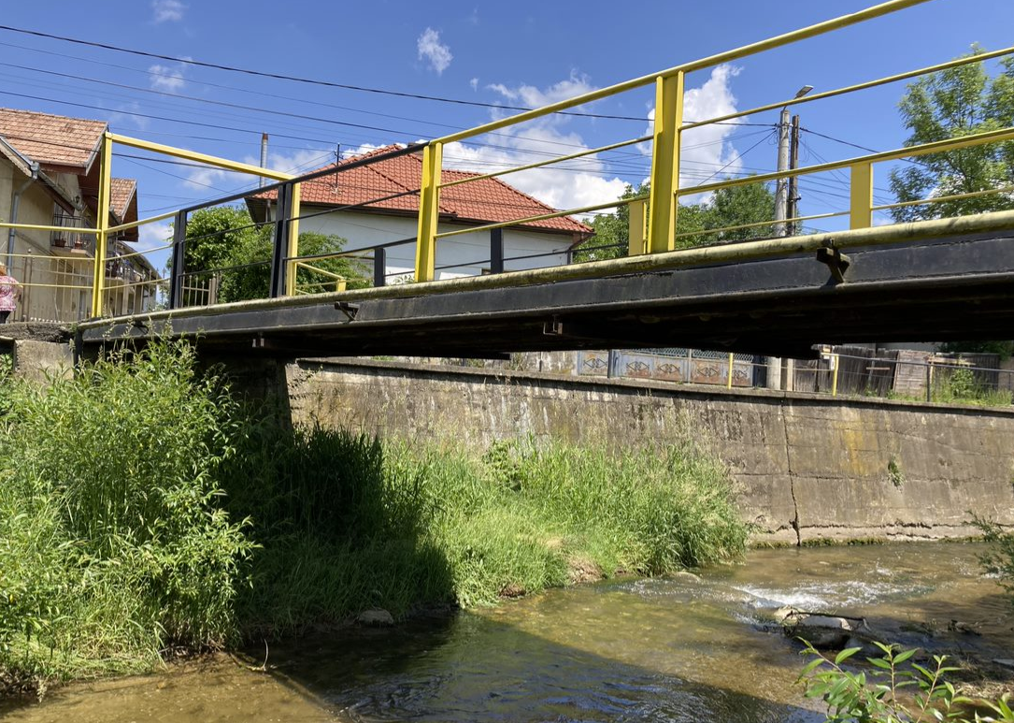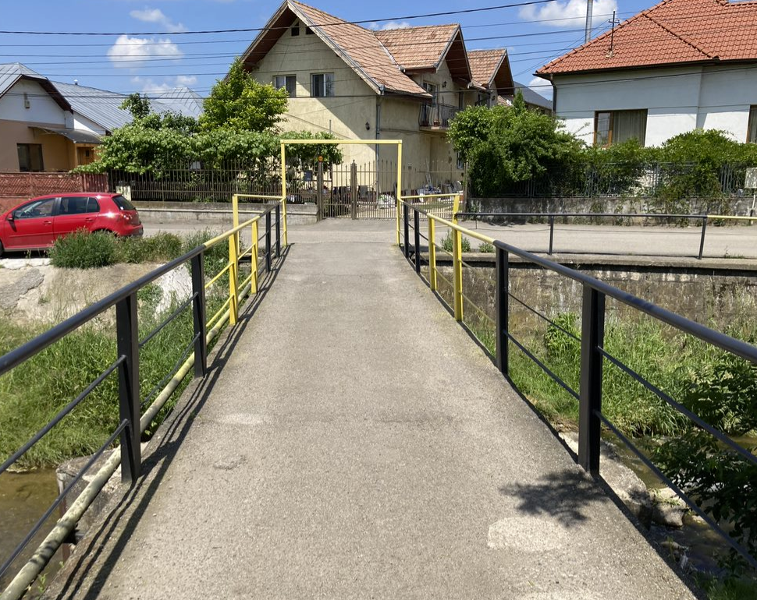
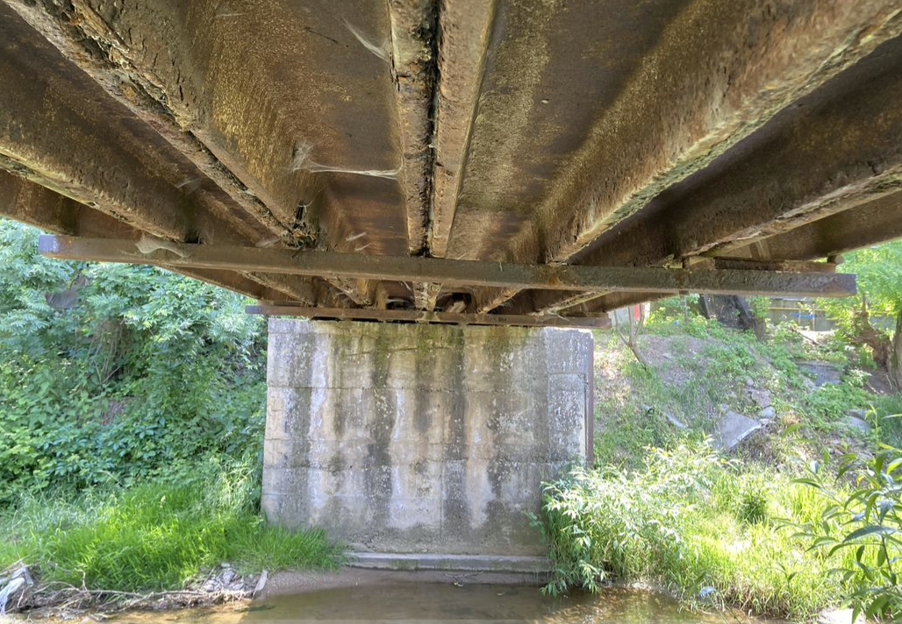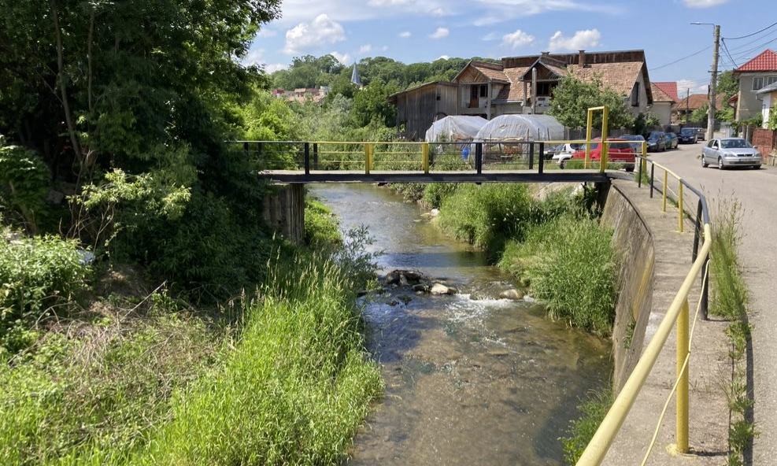
- Folosinţele actuale şi planificate ale terenului atât pe amplasament, cât şi pe zone adiacente acestuia
Terenul va avea aceeasi utilizare, strazi ale localitatii – pod, cursuri de apa – Valea Capus situat in intravilanul Comunei Gilau, Jud. Cluj.
- Politici de zonare si folosire a terenului
Nu exista politici de zonare, folosirea terenului este de drum public. Folosirea terenului va ramane neschimbata.
- Areale sensibile
Nu este cazul.
- coordonatele geografice ale amplasamentului proiectului, care vor fi prezentate sub formă de vector în format digital cu referință geografică, în sistem de proiecție națională Stereo 1970
- Coordonate amplasament:
Curs de apa | Amplasare pod | Mal | Coordonate STEREO 70 |  | Debit Q₁% / Q₅%
 |  |  | X(Est) | Y(Nord) | 213 mc/s  108 mc/s
Raul Căpuș  II.1.31.10 | Strada Feser, intravilan Gilău | Mal stang amonte pod | 377118.9 | 585389.5
 |  | Mal stang aval pod | 377124.9 | 585389.5
 |  | Mal drept amonte pod | 377118.8 | 585373.5
 |  | Mal drept aval pod | 377124.9 | 585373.5

- Detalii privind orice varianta de amplasament care a fost luata in considerare
Nu este cazul, solutia propusa a se realiza are la baza studii topografice, geotehnice si o expertiza tehnica de specialitate, fiind solutia recomandata de expert.

DESCRIEREA TUTUROR EFECTELOR SEMNIFICATIVE POSIBILE ASUPRA MEDIULUI ALE PROIECTULUI IN LIMITA INFORMATILOR DISPONIBILE
A. Surse de poluanți și instalații pentru reținerea, evacuarea și dispersia poluanților în mediu:
Construcţia şi apoi utilizarea investiţiei nu presupune deteriorarea mediului înconjurător, deci nu se pune problema realizării unor lucrări speciale de reconstrucţie ecologică.
Realizarea acestei investiţii va avea un efect benefic asupra mediului înconjurator şi nu este necesară refacerea cadrului ecologic.
În momentul încheierii acestei investiţii se vor trasa măsuri specifice de redare în circuit a eventualelor suprafeţe de teren ocupate de organizarea de şantier, platforme de depozitare, etc.
Pe de altă parte, însăşi reconstruirea podului reprezintă o măsură de protecţie ecologică a zonei, lucrările proiectate urmând a asigura atât protecţia solului şi subsolului, a biosferei, a aşezărilor umane, a sănătăţii oamenilor, cât şi protejarea obiectivelor de interes public.
Nu sunt afectate construcţiile şi aşezările umane din vecinătate.
Din punct de vedere al mediului înconjurător lucrările proiectate nu creează disfuncţionalităţi faţă de situaţia existentă.
Lucrările propuse prin prezentul proiect nu reprezintă şi nu produc surse de poluare a apelor, solului şi subsolului, nu produc vibraţii şi radiaţii. De asemenea nu produc poluarea ecosistemelor terestre şi acvatice, a aşezărilor umane şi a altor obiective de interes public şi nu produc substanţe toxice periculoase sau de orice altă natură.

Protecţia calităţii apelor
Se va asigura protecţia apelor de suprafaţă, subterane şi a ecosistemelor acvatice, care are ca obiect menţinerea şi ameliorarea calităţii şi productivităţii naturale ale acestora, în scopul evitării unor efecte negative asupra mediului, sănătăţii umane şi bunurilor materiale.
Execuţia lucrărilor de infrastructură se va face astfel încât contaminarea potenţială a cursurilor de apă şi a pânzei freatice să fie evitată
- Surse de poluanti pentru ape
In perioada de executie a lucrarilor sursele posibile de poluare a apelor pot fi:
- Executia propriu-zisa a lucrarilor;
- Traficul de santier rezultat din circulatia vehiculelor grele pentru transport de materiale, si personal la punctele de lucru, utilajele;
- Organizarile de santier care pot avea in componenta lor statii de asfalt si betoane, statii de intretinere a utilajelor si masinilor de transport, cantine, spatii pentru dormitoare, birouri etc.
In perioadele ploioase, poluantii din aer sunt transferati in ceilalti factori de mediu (apa de suprafata si subterana, sol etc).

- Locul de evacuare sau emisar
In cadrul proiectului nu se vor devia cursuri de apa existente.
- Statiile si instalatiile de epurare sau de preepurare a apelor uzate prevazute
Nu este cazul.

Protecţia aerului
- Surse de poluanti pentru aer, poluanti inclusiv surse de mirosuri
In perioada desfasurarii lucrarilor proiectate emisiile de substante poluante evacuate in atmosfera provin de la urmatoarele surse:
- Sursele liniare - traficul rutier zilnic desfasurat in cadrul santierului;
- Sursele de suprafata - functionarea utilajelor in zona fronturilor de lucru;
- Sursele punctiforme - functionarea statiilor de asfalt si betoane. (nu se vor realiza in amplasament)
Efectele generate de sursele punctiforme si de suprafata se fac resimtite pe arii mai restranse decat in cazul surselor liniare de tipul traficului.
Activitatea de constructie poate avea temporar impact local apreciabil asupra calitatii atmosferei.
Impactul negativ asupra calitatii aerului este mai semnificativ in zona unde functioneaza statiile de asfalt (in baza de productie)
In perioada de operare a lucrarilor proiectate nu vor aparea surse suplimentare de poluare a aerului fata de situatia existenta.
Sursa de poluare va fi aceeasi ca si in prezent si anume traficul rutier care se desfasoara in zona.
Masuri de protectie:
Utilajele vor fi periodic verificate din punct de vedere tehnic in vederea cresterii performantelor. O alta posibilitate de limitare a emisiilor de substante poluante provenite de la utilaje consta in folosirea de utilaje si camioane de generatie recenta, prevazute cu sisteme performante de minimizare si retinere a poluantilor in atmosfera.
Pentru limitarea disconfortului ce poate sa apara mai ales pe timpul verii se vor alege trasee optime pentru vehiculele ce deservesc santierul, mai ales pentru cele care transporta materii prime si materiale de constructie ce pot elibera in atmosfera particule fine. Drumurile de acces la santier, daca va fi cazul, pot fi udate periodic.
Transportul materialelor de constructie se va face pe cat posibil acoperit.
Pentru perioada de functionare nu sunt necesare masurii de protective, lucrarile de amenajare vor contribui la cresterea fluentei traficului si implicit la reducerea nivelului emisiilor de substante poluante in aer.
- Instalatiile pentru retinerea si dispersia poluantilor in atmosfera
Nu este cazul.

Protecţia împotriva zgomotului şi vibraţiilor
- Surse de zgomot si de vibratii
Acest tip de poluare va avea caracter temporar, doar pe perioada executiei lucrarilor.
Lucrarile implica urmatoarele surse de zgomot si vibratii:
- Procesele tehnologice, pentru care este necesar sa functioneze unele grupuri de utilaje. Aceste utilaje in lucru reprezinta tot atatea surse de zgomot;
- Circulatia mijloacelor de transport in cadrul santierului.
- Functionarea instalatiilor, utilajelor, echipamentelor in cadrul bazei de productie (in baza de productie)
Nivelul sonor depinde in mare masura de urmatorii factori:
- Fenomenele meteorologice si in particular, viteza si directia vantului, gradientul de temperatura si de vant;
- Absorbtia undelor acustice de catre sol, fenomen denumit “efect de sol";
- Absorbtia in aer, dependenta de presiune, temperatura, umiditatea relativa, componenta spectrala a zgomotului;
- Topografia terenului si vegetatia.
Se va acorda o atentie sporita manevrarii utilajelor in apropierea zonelor locuite si a obiectivelor care isi desfasoara activitatea langa stradă. Functionarea acestora va fi verificata periodic.
Lucrarile se vor realiza, pe cat posibil, in timpul zilei, respectand un program care sa nu afecteze orele de odihna ale populatiei rezidente.
Realizarea lucrarilor proiectate va duce la cresterea fluentei circulatiei si implicit la reducerea nivelului de zgomot si vibratii. Astfel, imbunatatirea suprafetei de rulare si circulatia fluenta fara franari si accelerari, va avea un impact pozitiv.
- Amenajarile si dotarile pentru protectia impotriva zgomotului si a vibratilor
Nu este cazul.

Protecţia împotriva radiaţiilor
Nu au există informații despre posibile surse de radiatii.

Protecţia solului şi subsolului
- Surse de poluanti pentru sol, subsol si ape freatice si de adancime
Lucrările de construcţie, precum și cele de exploatare şi întreţinere aferente podului, nu vor afecta calitatea solului deoarece, fiind vorba de reconstruirea unui pod existent, nu se pot înregistra dezechilibre ale ecosistemelor sau modificări ale habitatelor.
Totuşi, posibilele surse care ar putea influenţa negativ indicatorii de calitate ai solului ca urmare a desfăşurării activităţilor ce se vor desfăşura pe amplasamentul investiţiei, sunt următoarele:
- depozitarea necorespunzatoare a materialelor rezultate din operaţiile de săpătură;
- scurgerile accidentale de carburanţi şi lubrifianţi de la utilajele şi mijloacele de transport;
Antreprenorul lucrărilor de drumuri pe parcursul desfăşurării lucrărilor de execuţie a străzii, va lua măsuri pentru asigurarea stabilităţii solului, corelând lucrările de construcţie cu lucrările de ameliorare a terenurilor afectate.
Pe durata exploatării şi întreţinerii străzii se vor respecta măsurile de protecţie a mediului în conformitate cu legislaţia în vigoare:
-se vor menţine în stare de funcţionare amenajările antiplouante şi protecţia mediului
-se vor marca zonele sensibile ecologic, cu indicarea regimului de circulaţie şi prin informarea publicului asupra importanţei ecologice a obiectivului;
-prin grija beneficiarului după realizarea investiţei se recomandă realizarea de plantaţii rutiere pentru protecţia solului.
Pe perioada de desfasurarea a lucrarilor de executie aferente realizarii lucrarilor proiectate organizarea de santier va fi dotata cu WC ecologic.
- Lucrarile si dotarile pentru protectia solului si subsolului.
Nu este cazul.

Protecţia ecosistemelor terestre şi acvatice
Lucrarile proiectate in cadrul acestui proiect nu afecteaza ecosistemele terestre (flora, fauna) sau cele acvatice.
- Idetificarea arealelor sensibile ce pot fi afectate de proiect
Nu este cazul.
- Lucrarile, dotarile si masurile pentru protectia biodiversitatii, monumentelor naturii si ariilor protejate.
Nu este cazul.

Protecţia aşezărilor umane şi a altor obiective de interes public
Reabilitarea străzii, pe lângă faptul că nu va afecta construcţiile şi aşezările umane din vecinătate, va ajuta şi la reducerea poluării cu praf şi la eliminarea deteriorării terenurilor limitrofe străzii şi locuinţelor datorată inexistenţei unei dirijări corecte a apelor pluviale. Soluţia tehnică proiectată nu prevede utilizarea sau manipularea de substanţe toxice periculoase pe parcursul execuţiei sau întreţinerii ulterioare a străzii.
Existenta santierului si desfasurarea lucrarilor pot fi surse de poluare pentru acest factor.
Constructorul va elabora o documentatie privind dirijarea traficului, stabilind reguli stricte pentru asigurarea fluentei circulatiei si evitarea coliziunii, folosind o semnalizare luminoasa corespunzatoare;
Traficul de santier va fi dirijat astfel incat sa evite ambuteiaje de autovehicule in zonele de lucrari ;
Lucrarile de deviere a circulatiei vor avea un caracter temporar.
Prin lucrarile proiectate va creste comfortul asezarilor umane si va fi asigurat accesul la obiectivele de interes public.
Prin finalizarea investiţiei, peisajul nu va suferi modificări semnificative. Pentru a restrânge efectul asupra peisajului, prin graficele de lucrări se va prevedea o eşalonare a execuţiei, astfel încât o porţiune începută să fie terminată integral şi redată zonei într-o perioadă cât mai scurtă de lucru.
- Identificarea obiectivelor de interes public, distanta fata de asezarile umane, respectiv fata de monumentele istorice si de arhitectura, alte zone asupra carora exista instituit un regim de restrictie, zone de interes traditional.
Nu este cazul. Lucrările se vor realiza în intravilanul Comunei Gilau.
- Lucrarile dotarile si masurile pentru protectia asezarilor umane si a obiectivelor protejate si/sau de interes public.
Nu este cazul.

Prevenirea și gestionarea deșeurilor generate pe amplasament în timpul realizării proiectului/în timpul exploatării, inclusiv eliminarea
- Lista deseurilor
Principalele produse generate de activitatea de construirii și întreţinerii podului, ce pot fi clasate ca deşeuri, sunt materiale rezultate din decapări şi din săpături.
În activitatea de construcţie şi întreţinere a infrastructurilor rutiere, se va ţine seama de reglementările în vigoare privind colectarea, transportul, depozitarea şi reciclarea deşeurilor.
Prin realizare lucrarilor proiectate pot sa apara urmatoarele tipuri de deseuri:
- deşeuri de piatră şi spărturi de piatră;
- beton, cărămizi, materiale ceramice;
- lemn;
- sticlă;
- materiale plastice;
- amestecuri metalice;
- pământ şi materiale excavate;
- deşeuri amestecate de materiale de construcţie.
Examinând lista de mai sus, se constată că nu apar deşeuri periculoase.
- Programul de prevenire si reducere a cantitatilor de deseuri generate si planul de gestionare a deseurilor.
- se vor recicla deseurile refolosibile iar o parte din deseurile rezultate din lucrarile de constructie pot fi refolosite prin integrarea lor in lucrarile de umpluturi. Celelate deseuri se vor depozita in spatii special amenajate.
- se vor respecta conditiile de refacere a cadrului natural in zonele de depozitare.
- intretinerea utilajelor si vehicolelor folosite in activitatea de constructie si intretinere se efectueaza doar in locuri speciale in service autorizat sau in baza de intretinere a constructorului. Este interzis ca utilajele sa fie reparate in zona amenajata pentru organizarea de santier sau in amplasamentul lucrarii.
- deseurile de tip menjer se se vor colecta in pubele sanjabile ce vor fi evacuate prin contract cu firmele de salubritate.

Gospodărirea substanţelor si preparatelor chimice periculoase
Conform Catalogului European al Deseurilor CED - principalele deseuri rezultate din activitatile de constructie a drumurilor și străzilor nu se incadreaza in categoria deseurilor periculoase.
B. Utilizarea resurselor naturale, în special a solului, a terenurilor, a apei și a biodiversității.
In cadrul proiectului pentru executia lucrarilor propuse s-au prezentat materialele si resursele folosite, iar pentru utilizarea investitiei nu se impune utilizarea unor resurse naturale, a solului, a terenurilor, a apei sau a biodiservitatii.

DESCRIEREA ASPECTELOR DE MEDIU SUSCEPTIBILE A FI AFECTATE IN MOD SEMNIFICATIV DE PROIECT
- impactul asupra populației, sănătății umane, biodiversității (acordând o atenție specială speciilor și habitatelor protejate), conservarea habitatelor naturale, a florei și a faunei sălbatice, terenurilor, solului, folosințelor, bunurilor materiale, calității și regimului cantitativ al apei, calității aerului, climei (de exemplu, natura și amploarea emisiilor de gaze cu efect de seră), zgomotelor și vibrațiilor, peisajului și mediului vizual, patrimoniului istoric și cultural și asupra interacțiunilor dintre aceste elemente. Natura impactului (adică impactul direct, indirect, secundar, cumulativ, pe termen scurt, mediu și lung, permanent și temporar, pozitiv și negativ);
Nu este cazul.
- Extinderea impactului (zona geografică, numărul populaţiei/habitatelor/speciilor afectate)
Nu este cazul.
- Marimea, magnitudinea si complexitatea proiectului
Nu este cazul.
- Probabilitatea impactului
Nu este cazul.
- Durata, frecventa si reversibilitatea impactului
Nu este cazul.
- Masuri de evitare, reducere sau ameliorare a impactului semnificativ asupra mediului.
Nu este cazul.
- Natura transfrontiera a impactului
Nu este cazul.

PREVEDERI PENTRU MONITORIZAREA MEDIULUI - DOTARI ȘI MASURI PREVAZUTE PENTRU CONTROLUL EMISIILOR DE POLUANȚI IN MEDIU, INCLUSIV PENTRU CONFORMAREA LA CERINȚELE PRIVIND MONITORIZAREA EMISIILOR PREVAZUTE DE CONCLUZIILE CELOR MAI BUNE TEHNICI DISPONIBILE APLICABILE. SE VA AVEA IN VEDERE CA IMPLEMENTAREA PROIECTULUI SA NU INFLUENȚEZE NEGATIV CALITATEA AERULUI IN ZONA.
Scopul proiectului este de utilitate publica. Pentru incadrarea in prevederile Uniunii Europene privind protectia mediului si ecosistemelor existente proiectul va respectat simultan legislatia nationala si europeana in domeniu.
Datorita faptului ca lucrarile proiectate, pod peste valea Capus pe strada Feser sunt situate in ampriza strazii existente, nu sunt afectate conditiile de mediu din zona, nici in timpul executiei lucrarilor, nici in perioada de exploatare. Taluzele afectate in urma realizarii lucrarilor vor fi aduse la starea initiala prin acoperirea acestora cu un strat de pamant vegetal insamantat, in rest nu sunt necesare alte masuri de monitorizare a mediului.

Beneficiile ce vor rezulta în urma realizării investiţiei propuse:
Prin reconstruirea podului vor apărea următoarele influenţe favorabile asupra mediului:
- reducerea poluării;
- reducerea zgomotului;
din punct de vedere economic:
- reducerea consumului de carburant;
- reducerea uzurii anvelopelor auto;
- reducerea timpilor de parcurs social;
din punct de vedere social:
- deplasări mai rapide;
- noi posibilităţi de dezvoltare a zonei;
Aceste elemente reprezintă efectele pozitive ce rezidă din îmbunătăţirea condiţiilor de trafic, ce apar în urma realizării lucrărilor.
În consecinţă, în documentaţie nu au fost prevăzute decât câteva recomandări pentru perioada de execuţie a lucrărilor, menite să sprijine beneficiarul în monitorizarea factorilor de mediu pe parcursul execuţiei lucrării.

Măsuri de protecţie a mediului propuse:
În urma evaluării potenţialilor factori de risc pentru mediu, menţionaţi mai sus, propunem urmărirea respectării, pe durata realizării şi exploatării lucrării, a următoarelor măsuri.

Zona de măsuri preventive şi de protecţie propuse
1. Calitatea aerului :
• transportarea agregatelor care intră în componenţa straturilor rutiere se va realiza cu autovehicule care în intravilanul localităţiilor vor avea prevăzută limitare de viteză, impusă de administratorul străzii în vederea diminuării poluării aerului
• beneficiarul va avertiza constructorul în cazul în care acesta din urma va utiliza vehicule, echipamente sau maşini care emană gaze în cantitate ridicată, va dispune ca acestea să fie îndepărtate în cel mai scurt timp din şantier.
2. Eroziunea solului :
• se vor face pe cât posibil lucrări de înierbare a zonelor afectate pentru stoparea erodări terenului.
3.Contaminarea solului cu combustibil sau lubrefianţi :
• vehiculele şi utilajele vor fi astfel întreţinute şi folosite încât pierderile de ulei sau de combustibil să nu contamineze solul.
• depozitarea pe şantier a combustibilului se va face pe cât posibil departe de zonele de protecţie ale surselor de apă sau de fântâni
• spălarea autovehiculelor şi a utilajelor, în timpul procesului tehnologic, se va face numai într-un loc special desemnat de beneficiar, departe de sursele de apă
4. Zgomot :
• pe cât posibil, se va urmări ca activităţile zgomotoase să se realizeze în zona instituţiilor de învăţământ, instituţiilor publice şi dispensarului uman, în afara orelor de funcţionare a acestora.
• se va interzice desfăşurarea activităţilor zgomotoase în zona locuinţelor între orele 6 - 8 dimineaţa.
Lucrările proiectate ce urmează a se realiza nu introduc efecte negative suplimentare asupra solului, drenajului, microclimatului, apelor de suprafaţă, vegetaţiei, faunei sau din punct de vedere al zgomotului şi mediului înconjurator. Prin executarea lucrărilor, vor apărea unele influente favorabile asupra factorilor de mediu, cât şi din punct de vedere economic şi social.
În ansamblu, se poate aprecia ca din punct de vedere al mediului ambiant, lucrările ce fac obiectul prezentului proiect nu introduc disfunctionalităţi suplimentare faţă de situaţia actuală, ci dimpotrivă au un efect pozitiv.

Lucrări de reconstrucție ecologică
În acest domeniu se propune realizarea următoarelor:
- datorită folosirii drumurilor publice pentru transportul betoanelor sau al altor materiale, se va executa curățarea pneurilor de pământ sau de alte reziduuri din șantier.
- utilajele și mijloacele de transport vor fi verificate periodic în ceea ce privește nivelul de monoxid de carbon și concentrațiile de emisii în gazele de eșapament și vor fi puse în funcțiune numai după remedierea eventualelor defecțiuni.
- se va exercita un control sever la transportul de beton din ciment cu autobetoniere, pentru a se preveni în totalitate descărcări accidentale pe traseu sau spălarea tobelor și aruncarea apei cu lapte de ciment în parcursul din șantier sau drumurile publice.
- procesele tehnologice care produc praf vor fi reduse în perioadele cu vânt puternic sau se va urmări o umectare mai intensă a suprafețelor.
- la sfârșitul săptămânii se va efectua curățirea fronturilor de lucru, eliminându-se toate deșeurile.
După finalizarea lucrărilor la suprastructură, zonele afectate vor fi curățate și nivelate, iar terenul readus la starea inițială, prin acoperirea cu pământ vegetal și plantarea de vegetație.

Recomandări specifice:
- restricţionarea suprafeţelor săpate şi a celor denudate;
- limitarea dezvoltării de infrastructuri conexe (drumuri de acces, puncte de cazare, puncte de oprire etc.) temporare (pe durata lucrărilor de construcţie) şi permanente (în faza de operare)
- management corespunzător al traficului utilajelor (carburanţi cu limite de toxicitate conform normelor în vigoare);
- realizarea unui management eficient al depozitării hidrocarburilor în perimetrul şantierului, astfel încât acestea să nu fie niciodată depozitate în sau în apropierea zonelor protejate;
- realizarea unui management eficient al deşeurilor, prin asigurarea transportării lor imediate în cazul în care se lucrează în apropierea zonelor protejate;
- monitorizarea periodică a stării vegetaţiei din zona adiacentă străzii (în special în vederea urmăririi speciilor potenţial invazive ce pot să pătrundă în zonele protejate) şi aplicarea unor măsuri de management specifice în cazul în care se constată degradări ale acestor sisteme;
- menţinerea suprafeţelor de protecţie în jurul habitatelor valoroase din zonă şi din apropierea zonei de construcţie şi a panourilor care să ecraneze poluarea cu praf şi compuşi toxici din gazele de eşapament;
- depozitarea pământului săpat, a sterilului şi a altor materiale la o distanţă care să nu permită scurgeri accidentale în albia apelor de suprafaţă;
- management corespunzător al traficului utilajelor (carburanţi cu limite de toxicitate conform normelor în vigoare);
- se va impune planificarea şi susţinerea materială a unui program de realizare, monitorizare a măsurilor de reducere a impacturilor, prin termenii de referinţă şi buget.

LEGATURA CU ALTE ACTE NORMATIVE ȘI/SAU PLANURI/PROGRAME/STRATEGII/DOCUMENTE DE PLANIFICARE
A. Justificarea încadrării proiectului, după caz, în prevederile altor acte normative naționale care transpun legislația Uniunii Europene: Directiva 2010/75/UE (IED) a Parlamentului European și a Consiliului din 24 noiembrie 2010 privind emisiile industriale (prevenirea și controlul integrat al poluării), Directiva 2012/18/UE a Parlamentului European și a Consiliului din 4 iulie 2012 privind controlul pericolelor de accidente majore care implică substanțe periculoase, de modificare și ulterior de abrogare a Directivei 96/82/CE a Consiliului, Directiva 2000/60/CE a Parlamentului European și a Consiliului din 23 octombrie 2000 de stabilire a unui cadru de politică comunitară în domeniul apei, Directiva-cadru aer 2008/50/CE a Parlamentului European și a Consiliului din 21 mai 2008 privind calitatea aerului înconjurător și un aer mai curat pentru Europa, Directiva 2008/98/CE a Parlamentului European și a Consiliului din 19 noiembrie 2008 privind deșeurile și de abrogare a anumitor directive, și altele).
Nu este cazul.
B. Se va menționa planul/programul/strategia/documentul de programare/planificare din care face proiectul, cu indicarea actului normativ prin care a fost aprobat.
Nu este cazul.

LUCRARI NECESARE ORGANIZARII DE ȘANTIER

Organizarea de şantier va fi realizată de antreprenorul care va câştiga licitaţia de execuţie-dacă este cazul.
In situatia in care se va realiza organizare de santier trebuie respectate cel putin urmatoarele:
- descrierea lucrărilor necesare organizării de șantier: realizarea unei rampe de acces, realizarea unor platforme pentru depozitarea materialelor și a birourilor, realizarea imprejmuirii, amenajare WC ecologic;
- localizarea organizării de șantier: în limitele domeniului public asigurat de Beneficiar, pe traseul străzii amintite;
- descrierea impactului asupra mediului a lucrărilor organizării de șantier: Nu este cazul.
- Surse de poluanti si instalatii pentru retinerea, evacuarea si dispersia poluantilor in mediu in timpul organizarii de santier: Nu este cazul.
- Dotari si masuri prevazute pentru controlul emisiilor de poluanti in mediu: Nu este cazul.
Pe perioada de desfasurarea a lucrarilor de executie aferente realizarii lucrarilor proiectate organizarea de santier va fi dotata cu WC ecologic.

LUCRĂRI DE REFACERE A AMPLASAMENTULUI LA FINALIZAREA INVESTIȚIEI, IN CAZ DE ACCIDENTE ȘI/SAU LA INCETAREA ACTIVITAȚII, IN MASURA IN CARE ACESTE INFORMAȚII SUNT DISPONIBILE:
- lucrările propuse pentru refacerea amplasamentului la finalizarea investiției, în caz de accidente și/sau la încetarea activității: acoperirea cu pământ vegetal, însămânțare și plantare de vegetație;
- aspecte referitoare la prevenirea și modul de răspuns pentru cazuri de poluări accidentale – nu este cazul;
- aspecte referitoare la închiderea/dezafectarea/demolarea instalației – nu este cazul;
- modalități de refacere a stării inițiale/modernizare în vederea utilizării ulterioare a terenului – nu este cazul.

ANEXE
- Parti desenate: Plan de incadrare, plan de situatie, sectiuni, vederi.
- Certificat de urbanism

PENTRU PROIECTELE CARE INTRĂ SUB INCIDENȚA PREVEDERILOR ART. 28 DIN ORDONANȚA DE URGENȚĂ A GUVERNULUI NR. 57/2007 PRIVIND REGIMUL ARIILOR NATURALE PROTEJATE, CONSERVAREA HABITATELOR NATURALE, A FLOREI ȘI FAUNEI SĂLBATICE, APROBATĂ CU MODIFICĂRI ȘI COMPLETĂRI PRIN LEGEA NR. 49/2011, CU MODIFICĂRILE ȘI COMPLETĂRILE ULTERIOARE.
Conform deciziei de evaluare initiala Nr. 265 din 22.06.2021 proiectul propus nu intra sub incidenta art. 28 din OUG nr. 57/2007 privind regimul ariilor naturale protejate, conservarea habitatelor naturale, a florei si a faunei salbatice, cu modificarile si completarile ulterioare.

PENTRU PROIECTELE CARE SE REALIZEAZĂ PE APE SAU AU LEGĂTURĂ CU APELE, MEMORIUL VA FI COMPLETAT CU URMĂTOARELE INFORMAȚII, PRELUATE DIN PLANURILE DE MANAGEMENT BAZINALE, ACTUALIZATE:
1. Localizarea proiectului:
- bazinul hidrografic: Someșul Mic
- cursul de apă: denumirea și codul cadastral – Râul Căpuș – cod cadastral II.1.31.10
- corpul de apă (de suprafață și/sau subteran): denumire și cod. – Nu este cazul

2. Indicarea stării ecologice/potențialului ecologic și starea chimică a corpului de apă de suprafață; pentru corpul de apă subteran se vor indica starea cantitativă și starea chimică a corpului de apă.
- Nu este cazul

3. Indicarea obiectivului/obiectivelor de mediu pentru fiecare corp de apă identificat, cu precizarea excepțiilor aplicate și a termenelor aferente, după caz.
- Nu este cazul

XV. Criteriile prevăzute în anexa nr. 3 privind evaluarea impactului anumitor proiecte publice și private asupra mediului se iau în considerare, dacă este cazul, în momentul compilării informațiilor în conformitate cu punctele III-XIV.
- Nu este cazul

Întocmit, PROIECTANT DE SPECIALITATE
Ing. Gîrdan Bogdan SC GG TEHNIC PROIECT SRL Ing. Vilcu Grigore
Tel. 0748671702

